TEMA: L1. Proiectarea studiului de caz:

Indicativ_echipa: SIA_12

STABILIRE surse de date externe
Descrieți fiecare sursă în parte într-un fișier sintetic trimis la adresa linus@uaic.ro (adăugați în mesaj toate fișierele de descriere și eventual creare/configurare necesare):
- DS_1: Olist E-commerce Data
  - Tip sursă de date
    - Tip model de date: tabelar
    - Tip format de access: CSV
  - Descriere structuri de date
    - Tabelul EXT_ORDER_ITEMS corespunde fisierului olist_order_items_dataset.csv. Coloanele sunt:
      - order_id
      - order_item_id
      - product_id
      - seller_id
      - shipping_limit_date
      - price
      - freight_value
    - Tabelul EXT_ORDER_PAYMENTS corespunde fisierului olist_order_payments_dataset.csv. Coloanele sunt:
      - order_id
      - payment_srquential
      - payment_type
      - payment_installments
      - payment_value
    - Legaturi: ambele structuri sunt corelate prin campul oder_id
  - Implementare sursa de date externa
    - Script_Comenzi_DDL_DML - fisier FDBO_CSV_Script

- CREATE OR REPLACE DIRECTORY EXT_FILE_DS AS 'C:\olist_csv';

- -- Tabel: Order Items
- CREATE TABLE EXT_ORDER_ITEMS (
- order_id VARCHAR2(50),
- order_item_id NUMBER,
- product_id VARCHAR2(50),
- seller_id VARCHAR2(50),
- shipping_limit_date VARCHAR2(30),
- price NUMBER(15,2),
- freight_value NUMBER(15,2)
- )
- ORGANIZATION EXTERNAL (
- TYPE ORACLE_LOADER
- DEFAULT DIRECTORY EXT_FILE_DS
- ACCESS PARAMETERS (
- RECORDS DELIMITED BY 0x'0A'
- CHARACTERSET AL32UTF8
- READSIZE 20971520
- SKIP 1
- FIELDS TERMINATED BY ','
- OPTIONALLY ENCLOSED BY '"'
- LRTRIM
- MISSING FIELD VALUES ARE NULL
- )
- LOCATION ('olist_order_items_dataset.csv')
- )
- REJECT LIMIT UNLIMITED;

- -- Tabel: Order Payments
- CREATE TABLE EXT_ORDER_PAYMENTS (
- order_id VARCHAR2(50),
- payment_sequential NUMBER,
- payment_type VARCHAR2(30),
- payment_installments NUMBER,
- payment_value NUMBER(15,2)
- )
- ORGANIZATION EXTERNAL (
- TYPE ORACLE_LOADER
- DEFAULT DIRECTORY EXT_FILE_DS
- ACCESS PARAMETERS (
- RECORDS DELIMITED BY 0x'0A'
- CHARACTERSET AL32UTF8
- READSIZE 20971520
- SKIP 1
- FIELDS TERMINATED BY ','
- OPTIONALLY ENCLOSED BY '"'
- LRTRIM
- MISSING FIELD VALUES ARE NULL
- )
- LOCATION ('olist_order_payments_dataset.csv')
- )
- REJECT LIMIT UNLIMITED;

- CREATE OR REPLACE VIEW V_OLIST_ORDERS_ACCESS AS
- SELECT
- i.order_id AS V_ORDER_ID,
- i.product_id AS V_PRODUCT_ID,
- i.price AS V_UNIT_PRICE,
- p.payment_type AS V_PAYMENT_METHOD,
- p.payment_value AS V_TOTAL_AMOUNT,
- CASE
- WHEN i.price > 0 AND p.payment_value = 0 THEN 'YES'
- ELSE 'NO'
- END AS V_IS_FULLY_DISCOUNTED
- FROM EXT_ORDER_ITEMS i
- LEFT JOIN EXT_ORDER_PAYMENTS p ON i.order_id = p.order_id;

- SELECT * FROM V_OLIST_ORDERS_ACCESS WHERE ROWNUM <= 10;

- DS_2: PostgreSQL – Olist Products Catalog
  - Tip sursă de date
    - Tip model de date: relațional
    - Tip format de access: SQL
  - Descriere structuri de date
    - Tabelul PRODUCT_CATEGORIES: Acesta conține categoriile principale de produse. Coloanele sunt:
      - product_category_name
      - product_category_name_english

    - Tabelul PRODUCTS: Acesta conține detaliile tehnice ale produselor. Coloanele sunt:
      - product_id
      - product_category_name
      - product_name_length
      - product_description_lenght
      - product_photos_qty
      - product_weight_g
      - product_length_cm
      - product_height_cm
      - product_width_cm

    - PRODUCTS: Tabel principal cu dimensiunile si caracteristicile produselor
    - Legaturi: cele doua tabele sunt legate prin campul product_category_name
    - Aceasta sursa (PostgreSQL) se conecteaza la sursa anterioara (CSV) prin campul product_id (care exista si in EXT_ORDER_ITEMS din CSV si in PRODUCTS din Postgres)
  - Implementare sursa de date externa
    - Script_Comenzi_DDL_DML

- DS_3: MongoDB – Ierarhia regiunilor si vanzatorilor
  - Tip sursă de date
    - Tip model de date: ierarhic
    - Tip format de access: JSON via RESTHeart API
  - Descriere structuri de date
    - Regions (Colectia: Regions). Aceasta este o structura ierarhica de tip “parinte-copil-nepot”
      - region: Numele macro-regiunii (ex: Southeastern, Northeastern).
      - states (Array de obiecte):
        - state_code: codul statului
        - state_name: numele statului
        - cities: (Array de obiecte)
          - city_name: numele orasului
          - avg_lat: latitudinea medie
          - avg_lng: longitutinea medie

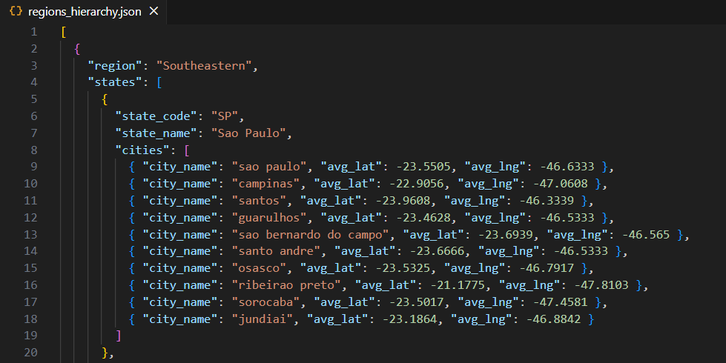
  - Implementare sursa de date externa
    - Script_Comenzi_DDL_DML: Configurare Acces: Accesul din Oracle către MongoDB se realizează prin intermediul RESTHeart (port 8081). S-a configurat un ACL în Oracle pentru a permite traficul HTTP către 127.0.0.1:8081.

